Отчет
о проведении мероприятий в рамках месячника по борьбе с вредными привычками и пропаганде здорового образа жизни в МБОУ СОШ№100 в 2020-2021 уч. году

Цель: формирование отношения к ЗОЖ как личному и общественному приоритету, осуществление комплексных профилактических мероприятий, направленных на формирование негативного общественного отношения к асоциальному поведению.

В период с 09.11.2021 по 30.11.2021 в МБОУ СОШ№100 прошел месячник по борьбе с вредными привычками и пропаганде здорового образа жизни под девизом «Здоровье, красота, молодость!» Приказ № 133 от 08.11.2021, разработан и утверждён план проведения месячника по борьбе с вредными привычками и пропаганде здорового образа жизни, в соответствии с которым педагогическим коллективом проводились различные мероприятия по формированию стремления к здоровому образу жизни.
В мероприятиях месячника были охвачены все возрастные группы обучающихся, использованы различные формы и методы, согласно возраста обучающихся: акции, тематические классные часы, спортивные соревнования, выставка рисунков, «Спорт- это здорово!», выставка тематических стенгазет «Наш выбор-здоровье, жизнь, успех!», профилактические беседы с участием специалиста по социальной работе ГБУЗ НД МЗ КК ДПО№2 Герасимовой А.А., инспектора ОПДН (пос.Калинино) УМВД России по г.Краснодару Тыщенко К.М.
В рамках проведения Всероссийского «Дня Самбо», 16 ноября 2021г в МБОУ СОШ№100 были проведены открытые мастер-классы «Мир Самбо», на которых учащиеся 1,2,3,5,9 классов познакомились с историей возникновения, техникой и приёмами борьбы, самообороны и защиты от вооруженного нападения. Провели мастер-классы учитель физкультуры, Титов Вадим Евгеньевич и кандидат в мастера спорта по самбо, рукопашному бою и Дзюдо, чемпион Краснодарского края и Республики Адыгея, призёр РСФСР, а так же различных Всесоюзных турниров, Соловьёв Петр Анатольевич. Классные руководители 1,2,3,5,9 классов провели тематические уроки «История развития Самбо».
С 15.11 по 20.11.2021 классными руководителями были проведены тематические классные часы «Я за здоровый образ жизни!», на которых учащиеся 1-4 классов познакомились с информацией и статистикой по проблеме укрепления здоровья человека. «Здоровый образ жизни», «Борьба с вредными привычками» - темы кл. часов для учащихся 5-8 классов, на которых учителя, используя презентации и просмотр социальных роликов по пропаганде здорового образа жизни организовали обсуждение значения ЗОЖ в жизни человека, а так же выявили негативное влияние вредных привычек на здоровье. В 9-11 классах тема кл. часов была следующей: «Правда и ложь о наркотиках», учащиеся познакомились с информацией и статистикой по данной проблеме. Старшеклассникам был продемонстрирован видеоролик «Пока не поздно», который наглядно показал пагубность и безысходность пути, избранной наркоманом в юном возврате, а главное, полное безразличие к происходящему вокруг, отсутствие интереса к жизни.

В библиотеке имеется тематический стенд с литературой по ЗОЖ, имеется подборка учебно-методических пособий, методических разработок для проведения классных часов, бесед, викторин.
В рамках месячника для родителей были организованы встречи, консультации с мед.сестрой школы Семиховой А.А., соц. педагогом Пономаревой Г.И., педагогом-психологом Клочковой Л.А., Аракелян Г.В.
19.11.2021 г была проведена акция «В нашей школе не курят!». В акции приняли участие 1560 учащихся 5-11 классов. Все желающие учащиеся поставили свои подписи на плакатах «Я голосую ЗА ЗДОРОВЬЕ!», учащиеся 5-9 классов поучаствовали в конкурсе эссе-рассуждений: «Курить – это не модно!», «Курить - здоровью вредить!». Победители конкурса Петровская А, Кошелев А-8а, Фатнева Е., Сидоренко Я.-8г, Шрамко Т., Сафонова П., Степанов З.-8ж, Богуславская А-6а класс.
Среди учащихся 1-4 классов проведён конкурс рисунков «Спорт- это здорово!», среди учащихся 5-8 классов –выпуск плакатов «Наш выбор-здоровье, жизнь, успех!» Лучшие плакаты представили учащиеся 10бЮ 5а, 5ж, 6д, 6е классов. Так же интересные плакаты оформили учащиеся 6з, 8ж, 6а, 5б,5е, 5з классов.
Учащиеся 5б, 5д, 5е классов изготовили и распространили листовки и рисунки «Мы за здоровый образ жизни!»
Учащиеся 11-х классов, а так же учащиеся, состоящие на внутришкольном профилактическом контроле приняли участие в конкурсе проектов «Мой ЗОЖ», «Жить здоровым!», «Зависимость-для слабых!»
10.11.2021г специалистом по социальной работе ГБУЗ НД МЗ КК ДПО№2 Герасимовой А.А, с учащимися 9-х классов проведены профилактические беседы на тему: «Правовая и медицинская ответственность несовершеннолетних вследствие употребления ПАВ» (всего 94 учащихся).
В процессе работы в рамках месячника по борьбе с вредными привычками и пропаганде здорового образа жизни упор делался на позитивную профилактику, поощрялось развитие альтернативных привычек (занятие спортом, активный досуг без табака и алкоголя, обоснованный и здоровый режим труда и питания), которые могут стать барьером, препятствующим поведению, наносящему вред здоровью, и служить альтернативой употребления алкоголя и ПАВ.
Вопрос профилактики вредных привычек среди несовершеннолетних находится на постоянном контроле директора школы, зам. директора ВР, педагогического коллектива школы, работа в данном направлении продолжается постоянно и непрерывно.

30.11.2021г

Заместитель директора по ВР А.А.Никулина

ФОТООТЧЁТ

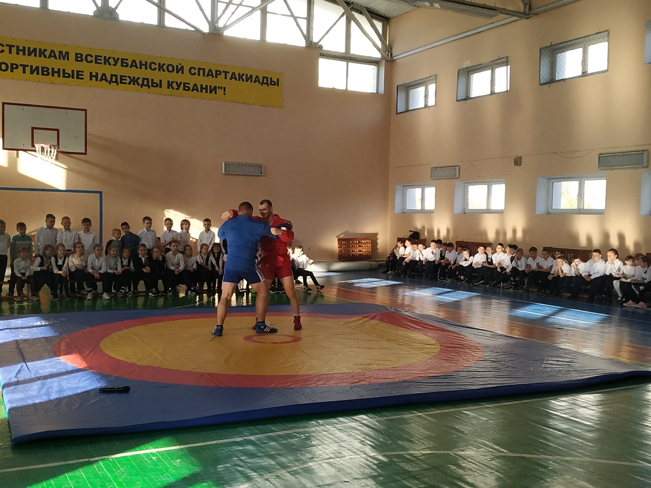
16 октября- «День самбо»
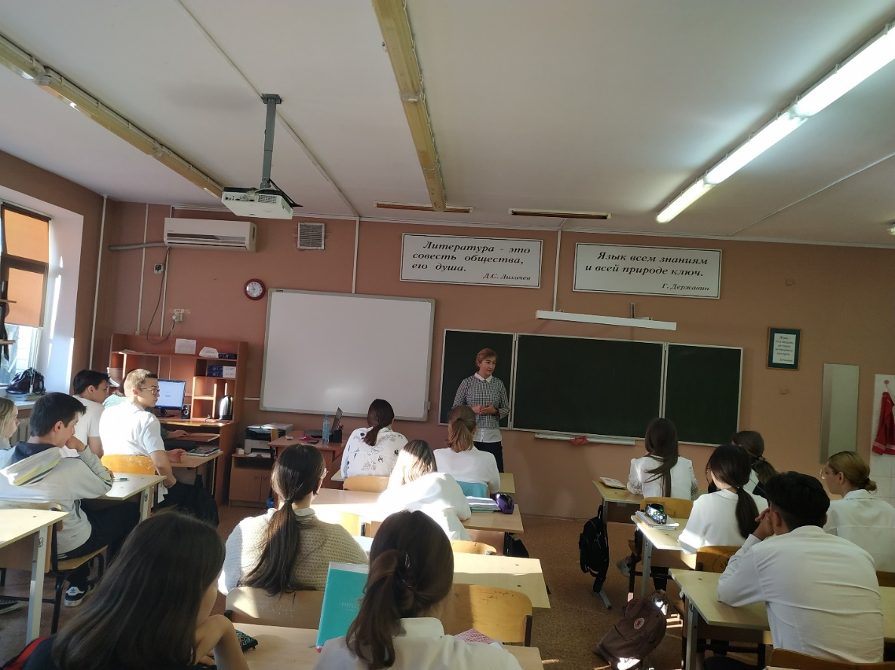
Специалистом по социальной работе ГБУЗ НД МЗ КК ДПО№2 Герасимовой А.А, с учащимися 9-х классов проведены профилактические беседы на тему: «Правовая и медицинская ответственность несовершеннолетних вследствие употребления ПАВ»

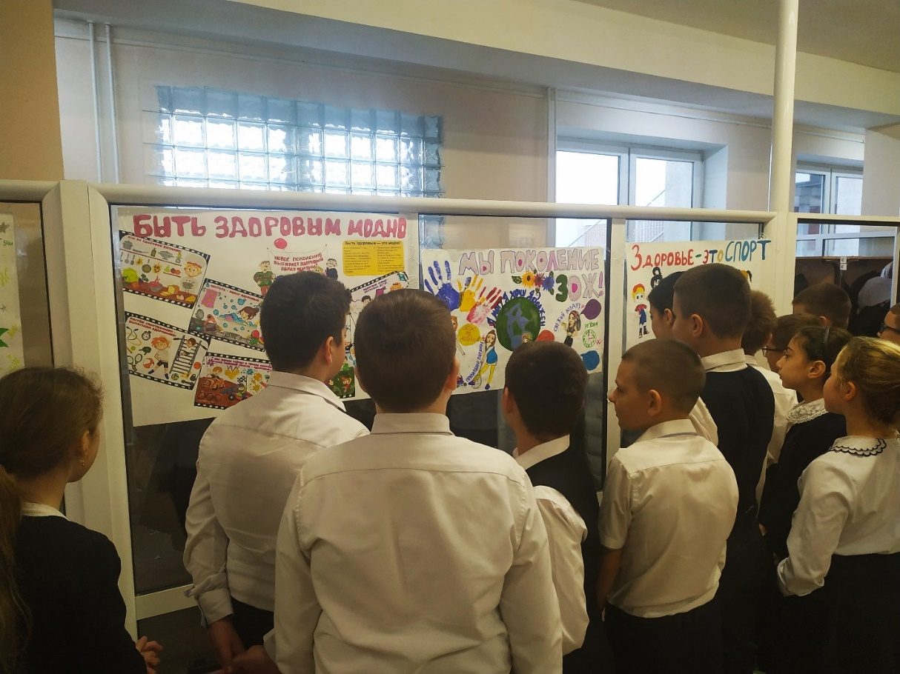
Конкурс плакатов и стенгазет учащихся 6-11 классов
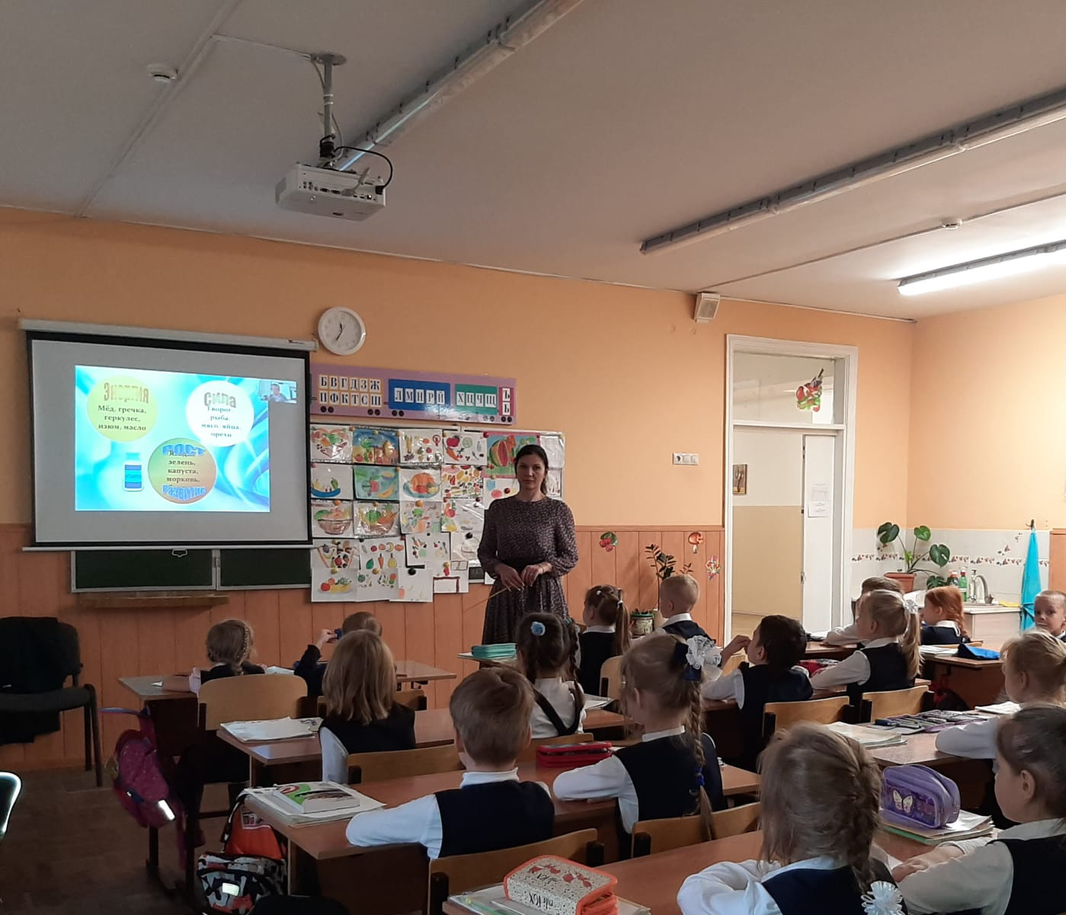
Тематические классные часы по формированию ЗОЖ

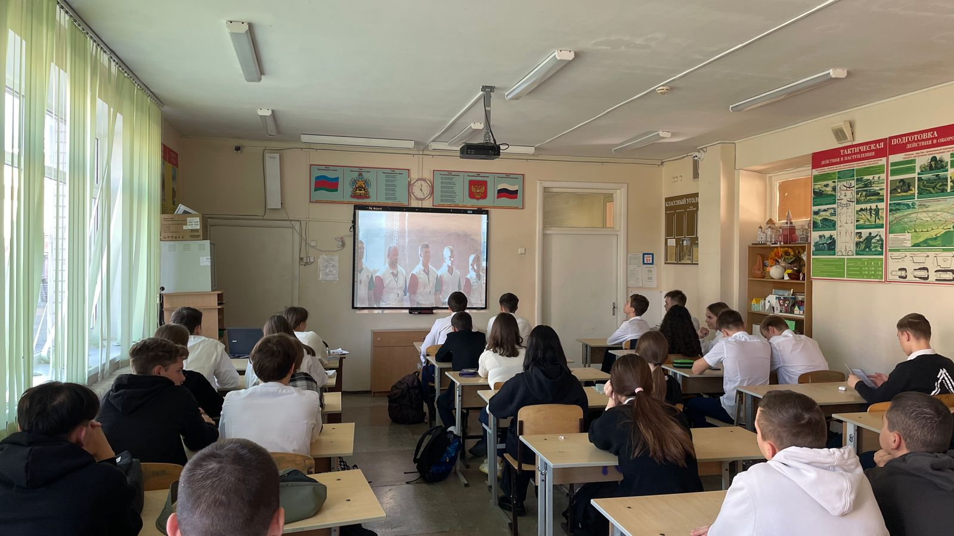

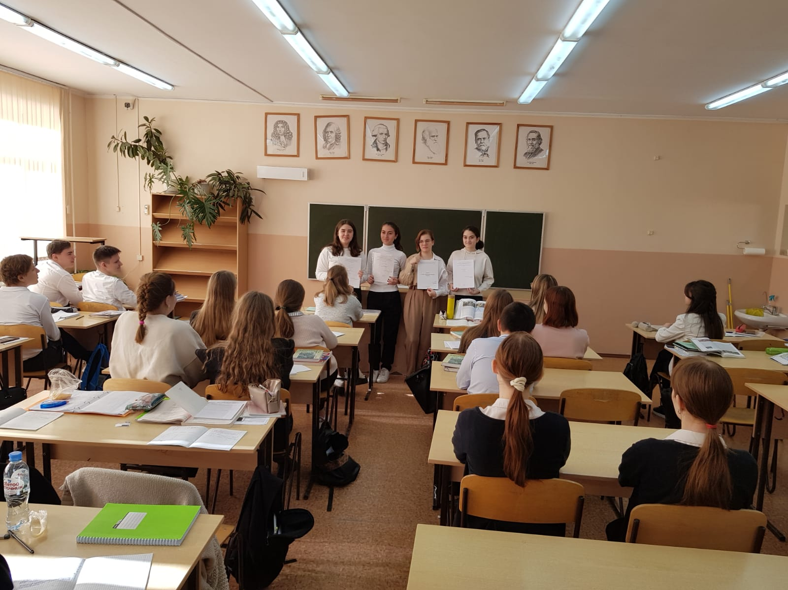
Защита проектов по ЗОЖ учащимися 11а класса

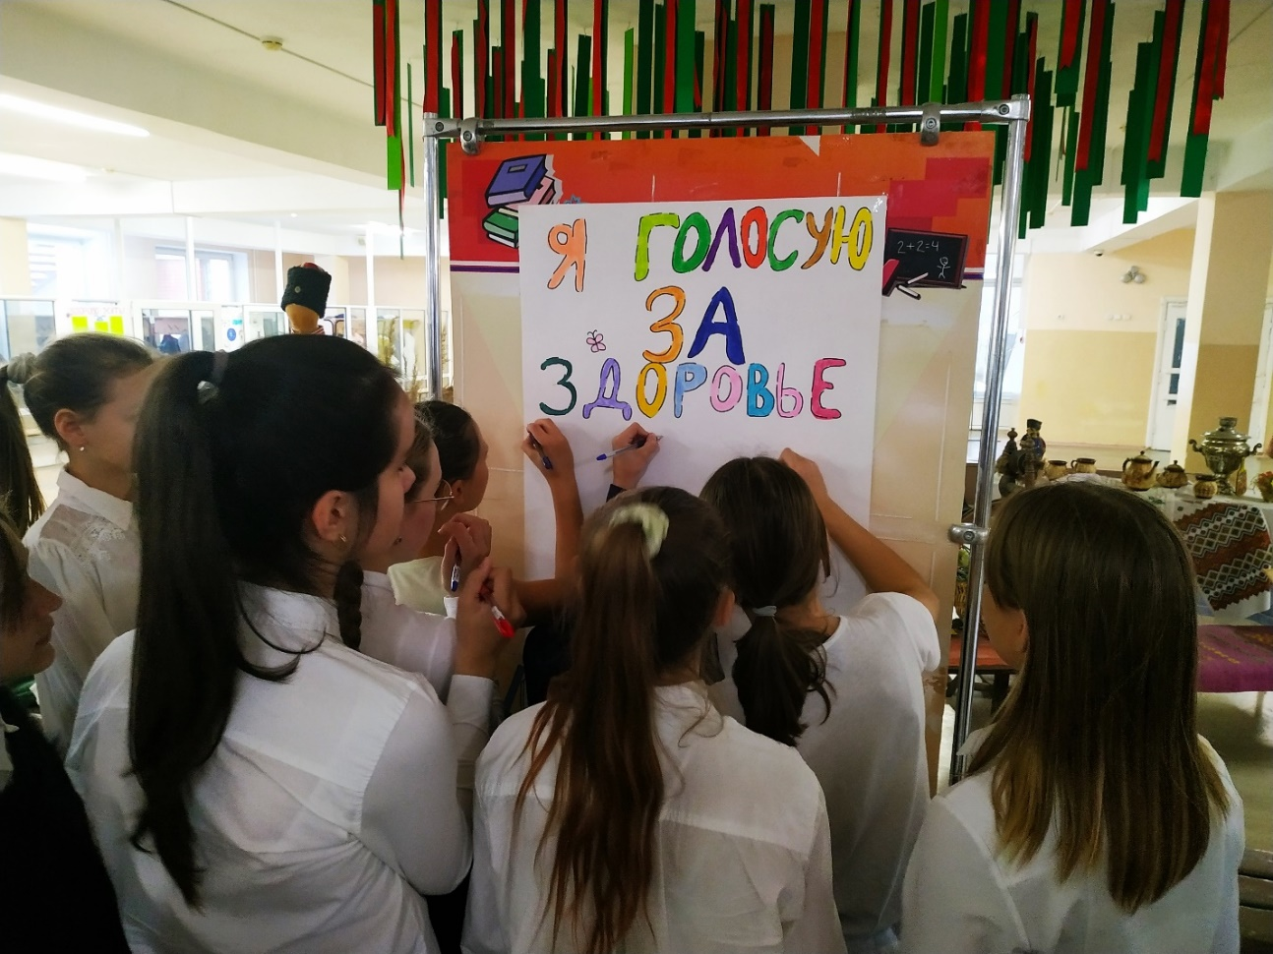
Оформление плаката «Я голосую за ЗДОРОВЬЕ!»
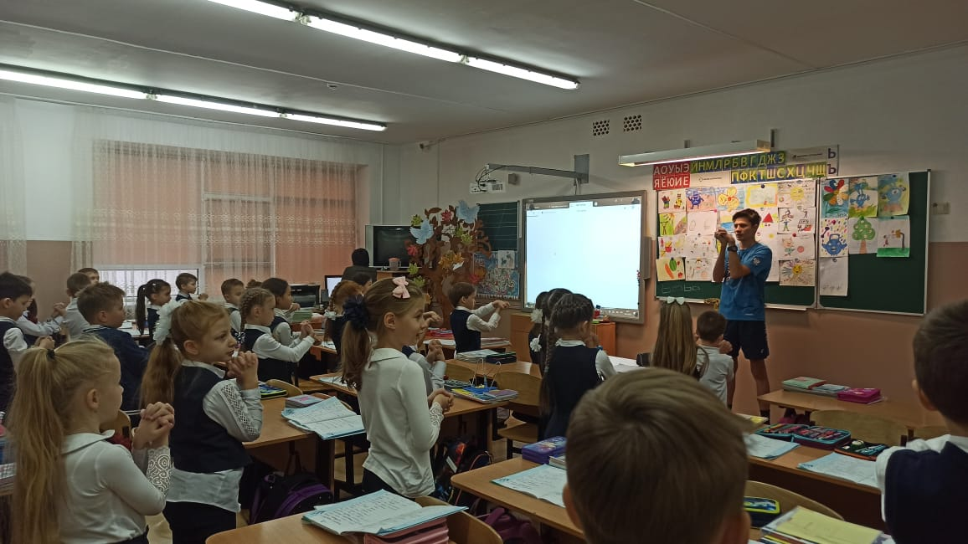

«Зарядка с чемпионом!»

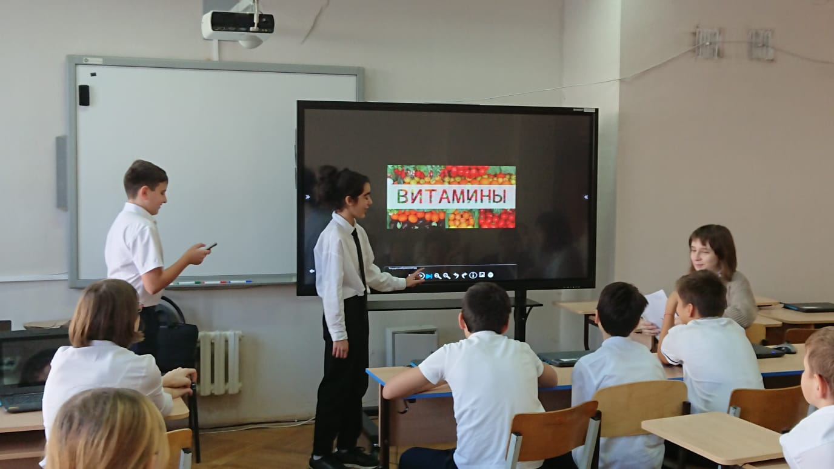

Тематические уроки по формированию ЗОЖ в средних классах

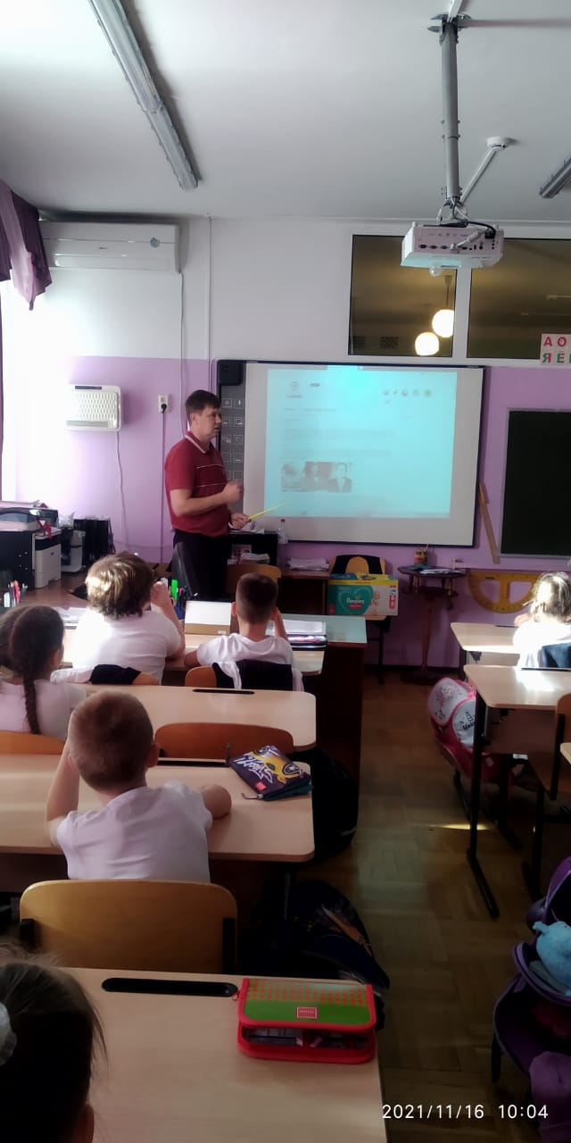
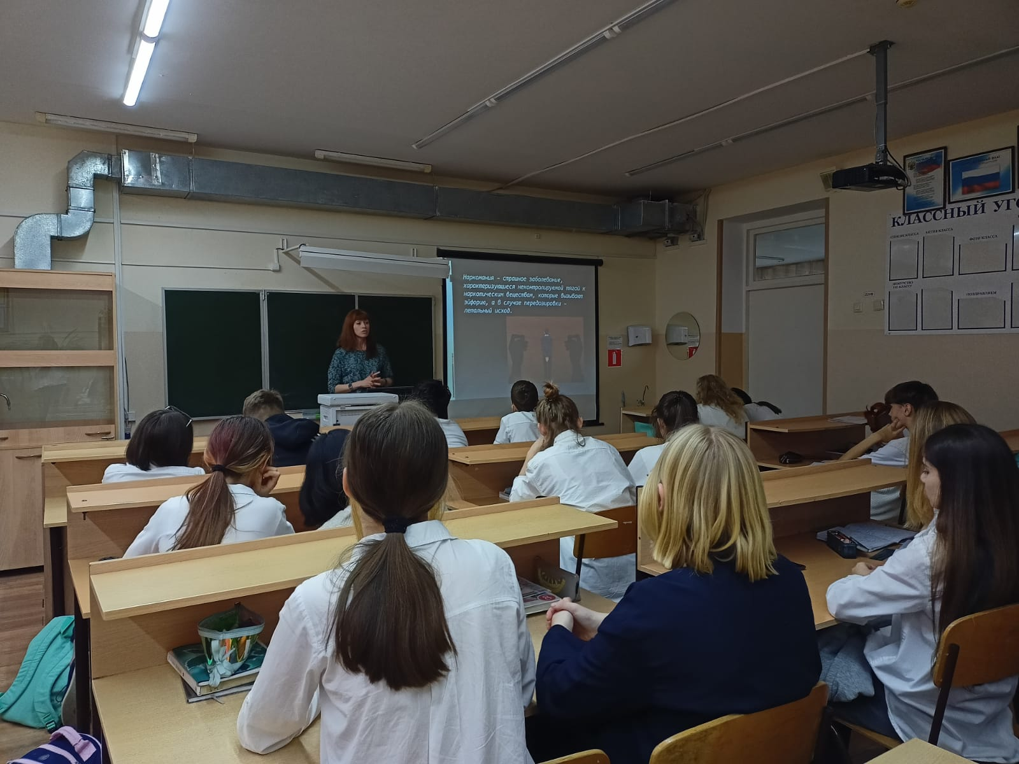
Тематический классный час в 8ж классе

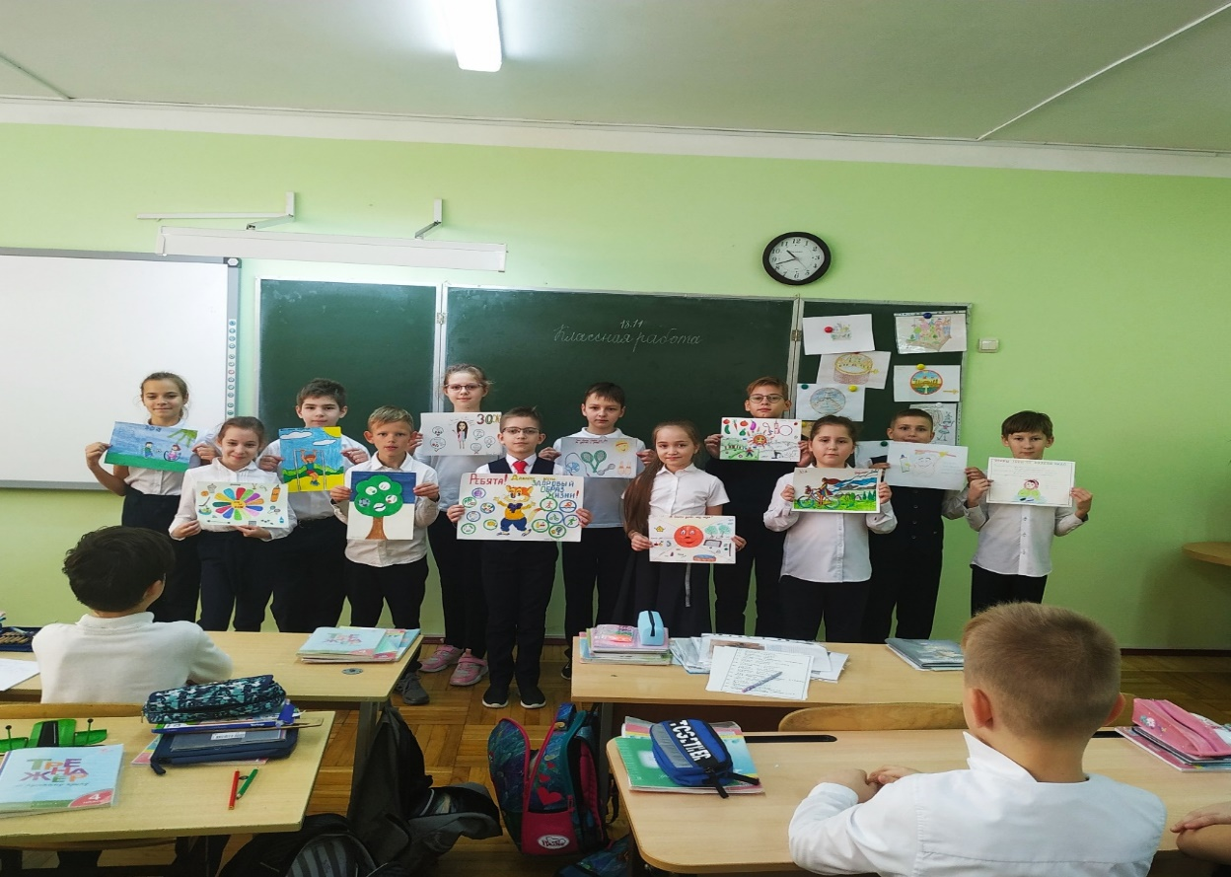
Ученики 4д класса-активные участники конкурса рисунков «Спорт- это здорово!»

